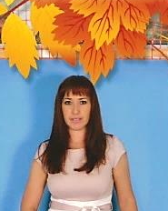


Фамилия: Медникова
Имя:  Отчество:  Год рождения:  Год избрания председателя:  Семейное положение:  Дети: | Екатерина  Александровна  30.12.1979  01.09.2015  Замужем  1 ребёнок

Общая информация

Город проживания: | Г. Набережные Челны
Заработная плата:
Место работы:  Должность: | МАДОУ «Д\С №106 «Забава»  Воспитатель
График работы: | 6 часов
Образование: | Высшее
Общий стаж:  Воспитатель:  Председатель Профкома: | 15 лет  3 года  4 месяца
Гражданство: | Россия
Пол: | Женский
Возраст: | 35 лет

Образование

Образование: | Высшее
Окончание: | 2011 года
Учебное заведение: | «Восточная экономико – юридическая гуманитарная академия»
Факультет, специальность: | «Педагогика и методика дошкольного образования»

Дополнительная информация

Иностранные языки:
Водительские права: | Категория B
Владение компьютером: | Уверенный пользователь
Навыки и умения: | Большие организаторские способности, грамотное общение, умение легко входить в контакт, чрезмерная ответственность, легка на подъем, огромное желание выручать людей (доставляет удовольствие), бескорыстна, характер спокойный, при необходимости иду на компромисс, не пью, не курю.

